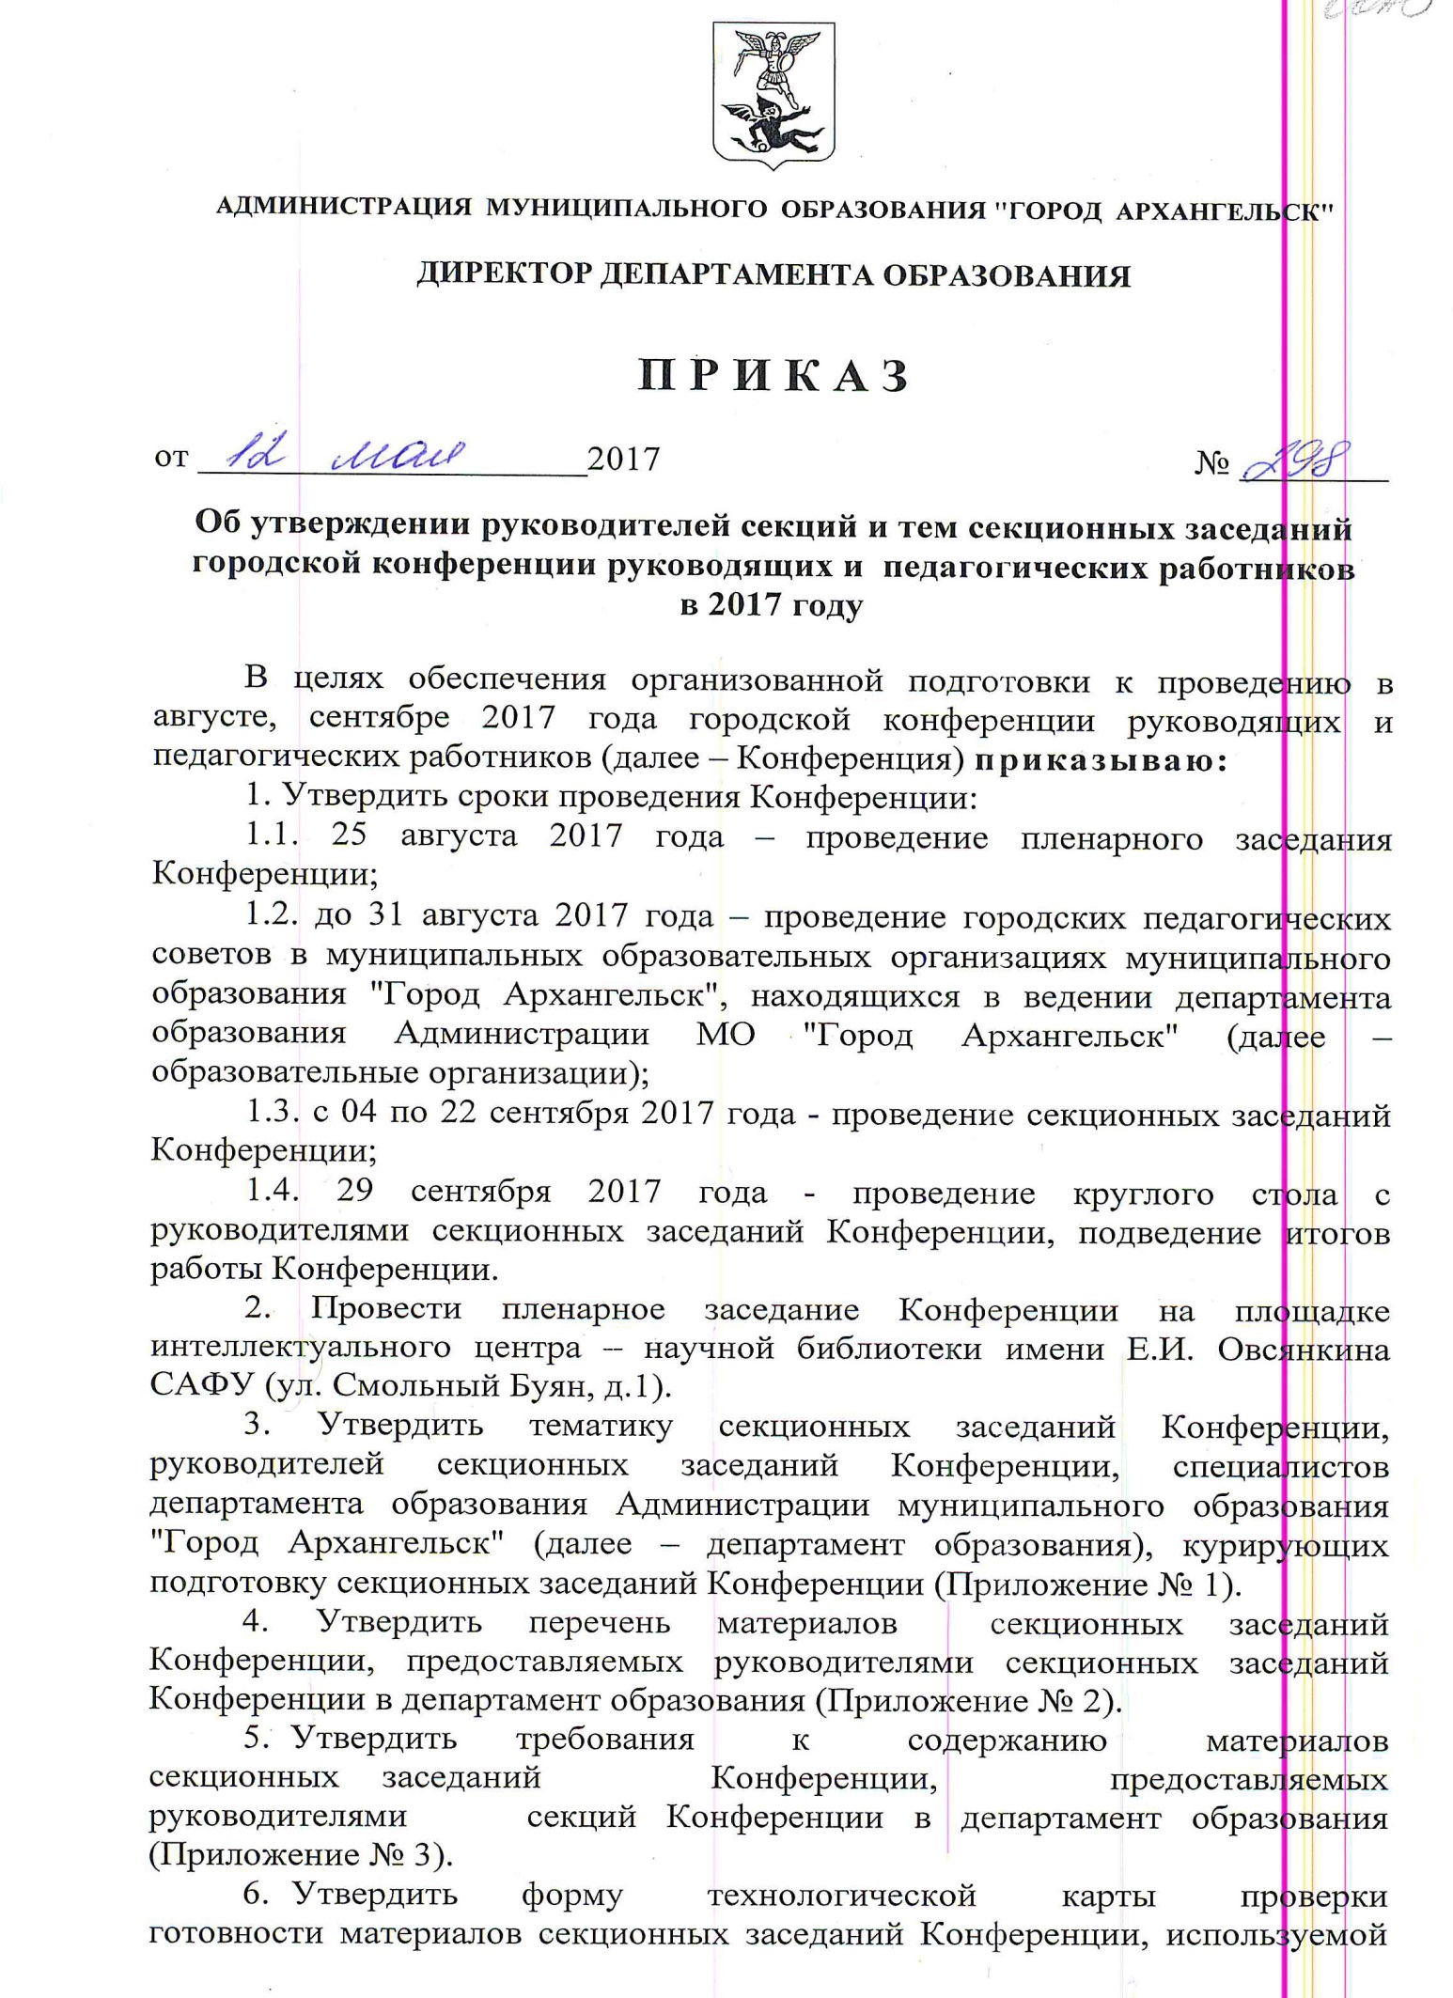

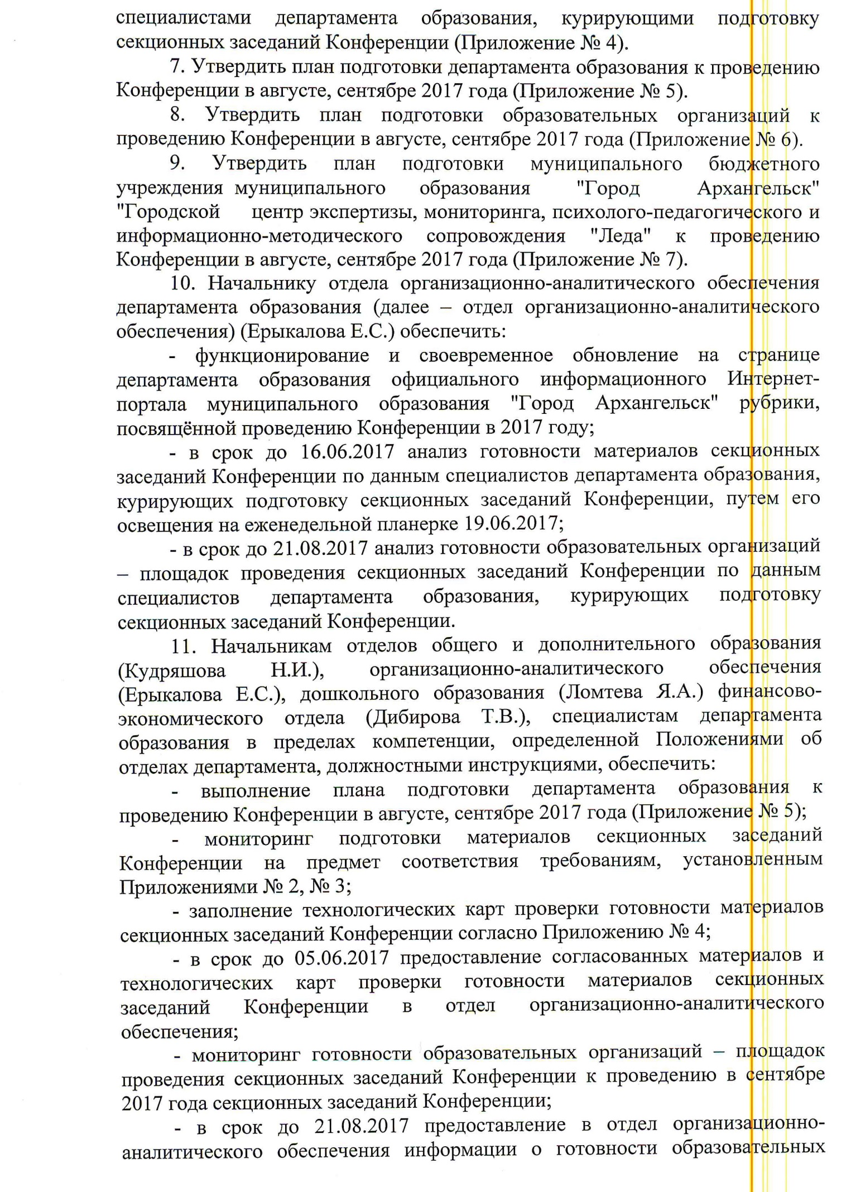

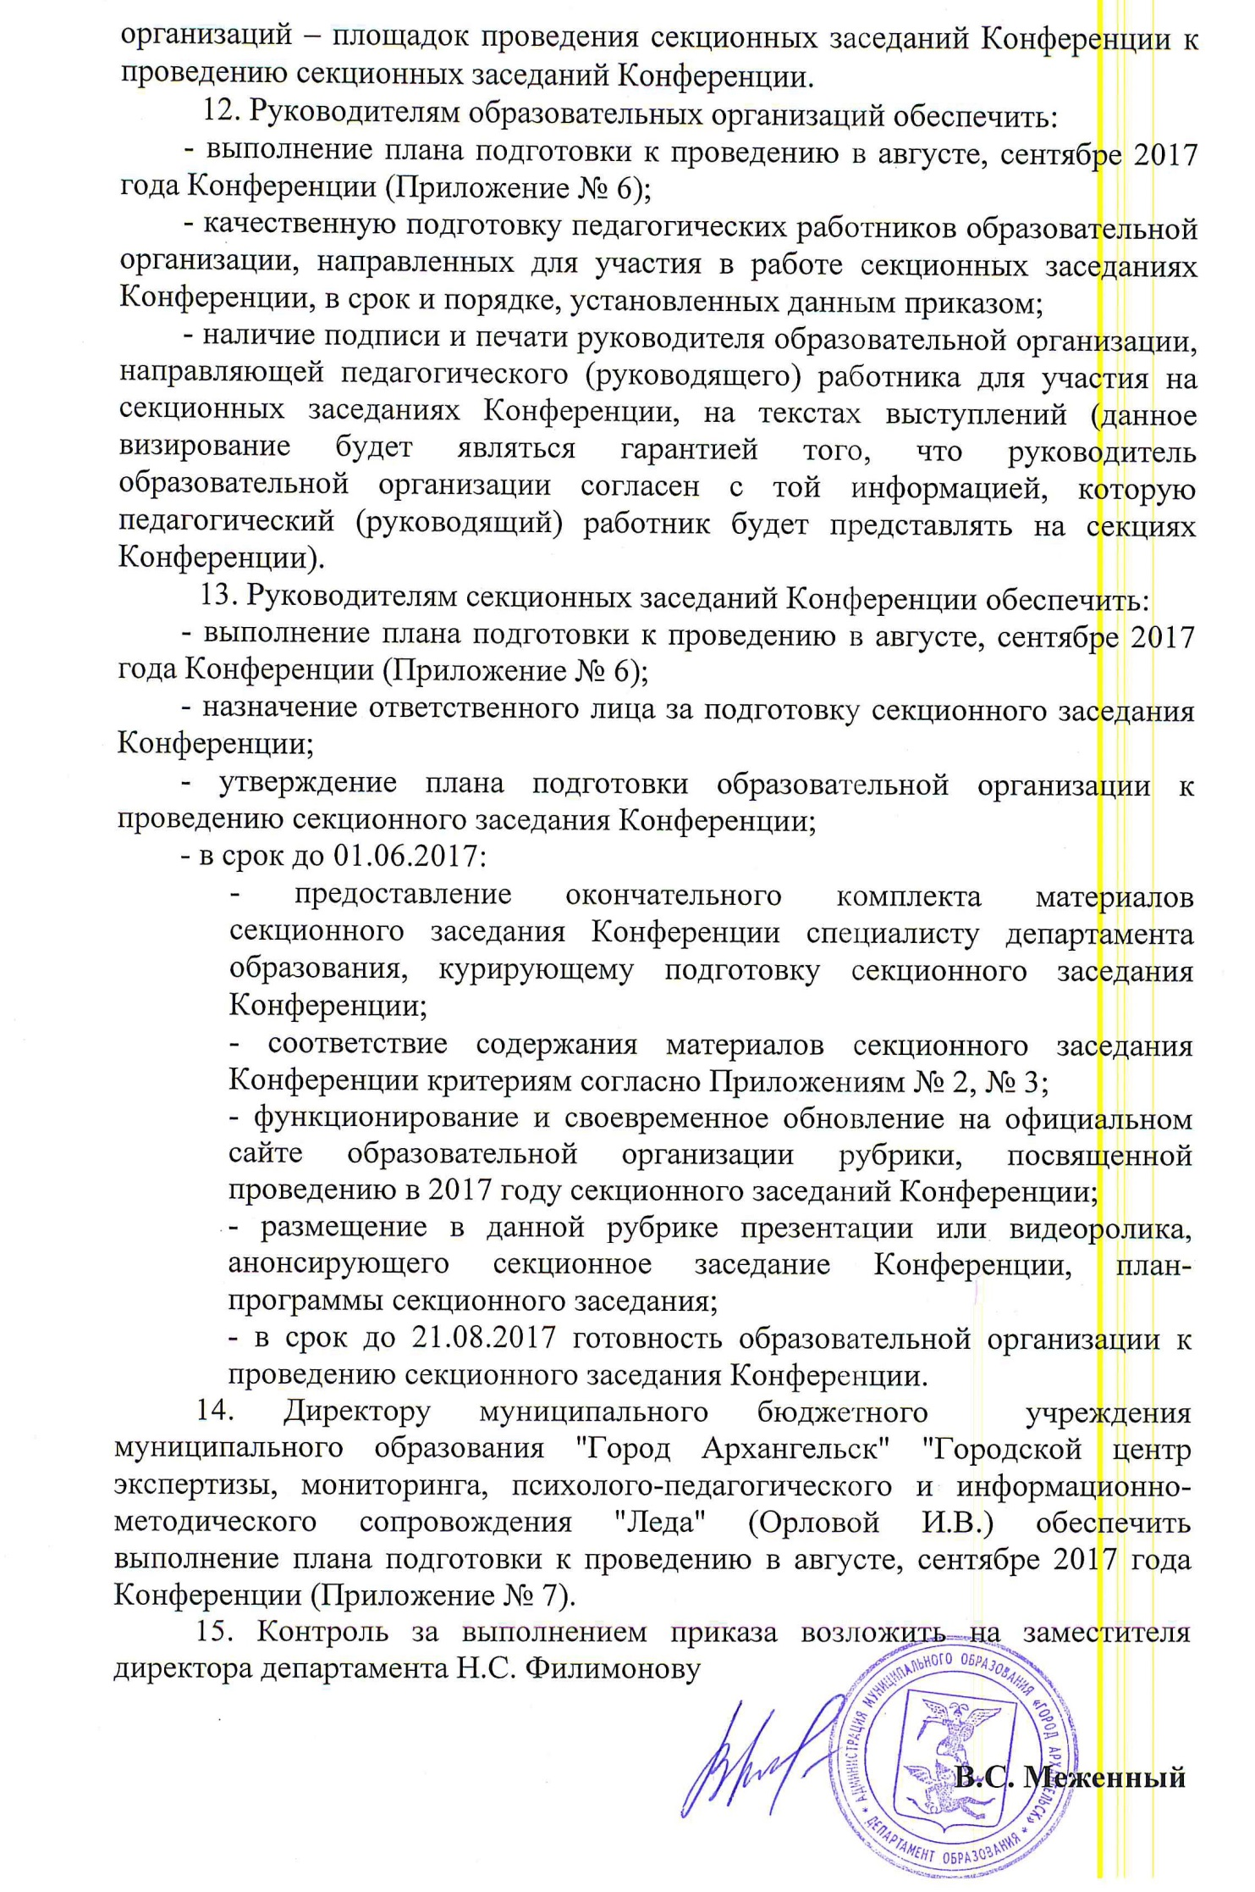

ПРИЛОЖЕНИЕ № 1
к приказу директора департамента образования Администрации
муниципального образования
"Город Архангельск"
от 12 мая 2017 года № 298

Тематика секционных заседаний Конференции, руководители секционных заседаний Конференции
и специалисты департамента образования, курирующие подготовку секционных заседаний Конференции
№ | № | ОО | Форма, тема | Площадка проведения | Категория | Дата, время | Специалист ДО
 |  | Секционные заседания пленарного совещания Конференции
1 | 1 | МБДОУ Детский сад  № 13, МАДОУ Детский сад  № 157, МБДОУ Детский сад  № 186 | "Развивающая предметно-пространственная среда в ДОУ, соответствующая требованиям ФГОС ДО, в рамках создания безбарьерной образовательной среды для обеспечения полноценной интеграции детей с ОВЗ в образовательный процесс" | Интеллектуальный центр - научная библиотека САФУ | Руководители, заместители руководителей дошкольных образовательных организаций, общеобразовательных организаций, организаций дополнительного образования | 25.08.2017  11.00 | Ломтева Я.А.  Маринина Н.В.
2 | 2 | МБОУ Гимназия  № 25,  СШ № 95 | Модель управления качеством образования ОО в соответствии с ФЗ-273 от 29.12.2013 "Об образовании в РФ" и федеральными государственными образовательными стандартами: задачи, структура, механизмы управления |  |  |  | Ерыкалова Е.С.  Соколова М.В.
3 | 3 | МБОУ Гимназия  № 3, СШ  № 11, 14 | Участие руководителей в конкурсах профессионального мастерства как условие повышения имиджа образовательного учреждения |  |  |  | Кудряшова Н.И.  Полищук А.В.
4 | 4 | МБОУ Гимназия  № 6 | Развитие предоставления платных образовательных услуг как источника дополнительного финансового обеспечения образовательной организации |  |  |  | Дибирова Т.В.  Копытова С.С.  Ростовская Е.В.
Дошкольные образовательные организации
5 | 1 | МБДОУ Детский сад № 6, 113 | Поморский педагогический слёт "Музей "Малые Корелы" как основной ресурс активизации детско-родительских отношений на основе культурно-исторического наследия Русского Севера" | ФГБУК "Архангельский государственный музей деревянного зодчества и народного искусства "Малые Корелы" | Педагоги дошкольных образовательных организаций | 07.09.2017, 10.00 | Солтыс Н.В.
6 | 2 | МБДОУ Детский сад № 66, 118 | Педагогический бриффинг "Формирование ключевых компетенций педагога в образовательном пространстве дошкольной организации на современном этапе" | МБДОУ Детский сад  № 118 | Заместители руководителей, старшие воспитатели, педагоги дошкольных образовательных организаций | 12.09.2017, 10.00 | Маринина Н.В.
7 | 3 | МБДОУ Детский сад № 100 | Педагогический журнал "На пути к творчеству (Совместная творческая деятельность педагогов и детей в современных условиях развития системы образования)" | МУК КЦ "Бакарица" | Педагоги дошкольных образовательных организаций | 14.09.2017, 10.00 | Севастьянова М.И.
8 | 4 | МБДОУ Детский сад № 112, 172 | Аукцион педагогических идей "Речевое и коммуникативное развитие дошкольников в рамках реализации ФГОС ДО" | ГБПОУ АО "Архангельский педагогический колледж" | Воспитатели, учителя-логопеды дошкольных образовательных организаций | 19.09.2017, 10.00 | Маринина Н.В.
9 | 5 | МБДОУ Детский сад №10, ЦРР – Детский сад № 140 | Фестиваль педагогических идей "Современные подходы к организации экологического образования дошкольников в условиях реализации ФГОС ДО" | ФГБУ "Национальный парк "Кенозерский" (набережная Северной Двины, д.78) | Педагоги дошкольных образовательных организаций | 20.09.2017, 10.00 | Севастьянова М.И.
10 | 6 | МБДОУ Детский сад № 174 | Педагогическая мастерская "Социально-коммуникативное развитие - стратегическое направление обновления современного дошкольного образования" | МБОУ СШ  № 36 | Педагоги дошкольных образовательных организаций | 21.09.2017, 10.00 | Солтыс Н.В.
 | Общеобразовательные организации
11 | 1 | МБОУ СШ №17 | Работа демонстрационных площадок "Создание условий для профессионального роста начинающих педагогов, как основа сохранения и развития кадрового потенциала образовательного учреждения" | МБОУ СШ №17 | Заместители руководителей, руководители МО, педагоги-наставники, начинающие педагоги | 05.09.2017, 14.00 | Творогова В.С.
12 | 2 | МБОУ СШ № 28, 34, 62 | Флэш-семинар "Воспитать человека" (Д.С. Лихачев) Воспитательная работа в кадетских классах: теория - практика – опыт" | АО ИОО (Новгородский, 66) | Заместители руководителей, классные руководители кадетских классов, педагоги-организаторы | 07.09.2017, 14.00 | Михеева Н.Б.
13 | 3 | МБОУ Гимназия  № 3 | Практико-ориентированный семинар "Формирование ключевых компетенций учебно-исследовательской и проектной деятельности" | МБОУ Гимназия  № 3 | Заместители руководителей, педагоги | 08.09.2017, 14.00 | Полищук А.В.
14 | 4 | МБОУ ЭБЛ | Педагогическая мастерская "Экологическое образование в условиях реализации ФГОС ООО" | АО ИОО,  ГБОУ "ДДЮТ" | Учителя биологии, географии, химии | 14.09.2017, 14.30 | Заборских Я.А.
15 | 5 | МБОУСШ № 9 | Панорама педагогического опыта "Духовно-нравственное воспитание в контексте ФГОС ООО: инновационные подходы, формы и технологии" | Музейный комплекс "Дом коммерческого собрания" | Заместители руководителей, педагоги | 15.09.2017, 14.00 | Полищук А.В.
16 | 6 | МБОУ СШ № 11 | Панорама мастер-классов "Методическое сопровождение участников конкурсов профессионального мастерства" | МБОУ СШ  № 11 | Заместители руководителей, педагоги-предметники | 15.09.2017, 14.00 | Ростовская Е.В.
17 | 7 | МБОУ СШ № 14 | Панорама мастер-классов "Педагог - педагогу: как научить каждого" | МБОУ СШ  № 14 | Учителя математики и физики | 15.09.2017, 14.00 | Казакова А.В.
18 | 8 | МБОУ Гимназия  № 6 | Фестиваль творческих мастерских "Школа - территория чтения (чтение учителя и родителей как способ постижения актуальных педагогических проблем; актуальные технологии взаимодействия детей и взрослых на основе чтения)" | МБОУ Гимназия  № 6 | Заместители руководителей, учителя-предметники, библиотекари | 18.09.2017,  14.00 | Золотухина О.А.
19 | 9 | МБОУ Гимназия  № 21 | Практико-ориентированный семинар "Создание единого образовательного пространства учителей-лингвистов для повышения качества школьного филологического образования" | МБОУ Гимназия  № 21 | Заместители руководителей, учителя иностранных языков | 18.09.2017  14.00 | Заборских Я.А.
20 | 10 | МБОУ СШ № 22 | Практико-ориентированный семинар "Организация работы в образовательной организации в соответствии с требованиями профессиональных стандартов" | МБОУ СШ  № 22 | Заместители руководителей, лица, ответственные за внедрение профессиональных стандартов в образовательной организации | 19.09.2017, 14.00 | Анфилова Е.А.
21 | 11 | МБОУ СШ № 45 | Семинар-практикум "Современные технологии: актуальные вопросы, достижения и инновации в области искусства" | МБОУ СШ  № 45 | Заместители руководителей, учителя музыки, изо, МХК, технологии | 20.09.2017, 14.00 | Рогозина О.И.
22 | 12 | МБОУ СШ № 35 | Панорама-презентация "Организация работы библиотекарей в современном пространстве" | Интеллектуальный центр - научная библиотека САФУ | Библиотекари образовательных организаций | 21.09.2017, 14.00 | Золотухина О.А.
23 | 13 | МБОУ СШ № 4, 68 | Практико-ориентированный семинар "Организация информационно-безопасного образовательного процесса в школе во взаимодействии с родителями школьников в решении проблемы" | МБОУ СШ  № 4 | Заместители руководителей, учителя, классные руководители, библиотекари, педагоги - психологи | 22.09.2017, 14.00 | Соколова М.В.
Организации дополнительного образования
24 | 1 | МАУ ДО "Центр "Архангел" | Семинар-практикум "Техническое творчество как основа развития инженерного мышления учащихся в условиях образовательных организаций" | военно-технический центр МАУ ДО "Центр "Архангел" (ул. Воскресенская, д. 106, корп. 2, стр. 1) | Заместители руководителей, учителя информатики и ИКТ, учителя технологии, учителя начальных классов, педагоги дополнительного образования, воспитатели дошкольных образовательных организаций, воспитатели ГПД | 05.09.2017, 14.00 | Окатова А.Н.
25 | 2 | МБУ ДО "ДПЦ "Радуга" | Практико-ориентированный семинар "Развитие туристско-краеведческой деятельности в образовательных организациях города Архангельска" | МБУ ДО "ДПЦ "Радуга" (пр. Троицкий, д. 96, корп. 2) | Педагоги дополнительного образования туристско-краеведческой направленности, учителя, реализующие данное направление | 11.09.2017, 14.00 | Волкова А.А.
26 | 3 | МБУ ДО "ЛДДТ" | Панорама успешных практик "Формирование социокультурного поведения несовершеннолетних как профилактика безнадзорности и правонарушений" | МБУ ДО "ЛДДТ" | Педагоги дополнительного образования, педагоги-организаторы, классные руководители | 12.09.2017, 14.00 | Михеева Н.Б.
27 | 4 | МБУ ДО "СДДТ" | Ярмарка педагогических идей "Совершенствование образовательных технологий и содержания дополнительного образования детей" | МБУ ДО "СДДТ" | Заместители руководителей, педагоги дополнительного образования, педагоги-организаторы, методисты | 14.09.2017, 14.00 | Окатова А.Н.
28 | 5 | МАУ ДО "Центр "Архангел" | Инструктивно-методическое занятие в форме учения в полевых условиях с элементами военно-спортивной игры "Допризывная подготовка в системе военно-патриотического воспитания учащихся в арктических условиях" | военно-спортивный полигон о. Краснофлотский (ул. Песчаная, 1) | Классные руководители кадетских классов, педагоги дополнительного образования, учителя ОБЖ, педагоги-организаторы, учителя физической культуры, руководители военно-патриотических объединений | 18.09.2017, 14.00 | Михеева Н.Б.
29 | 6 | МБУ ДО "ЦДОД "Контакт" | Методический калейдоскоп "Профориентационная работа с учащимися в области финансового просвещения" | МБУ ДО "ЦДОД "Контакт" | Заместители руководителей, педагоги, учителя, методисты, воспитатели дошкольных образовательных, общеобразовательных организаций, организаций дополнительного образования | 21.09.2017, 14.00 | Полищук А.В.
Совместная секция
30 | 1 | МБОУ Архангельская СШ Соловецких юнг, СШ  № 36, 37, МБДОУ Детский сад № 94 | Аукцион педагогических идей "Современные подходы и технологии в организации трудового воспитания при реализации ФГОС ДО и НОО" | МБОУ СШ  № 36 | Воспитатели дошкольных образовательных организаций, учителя начальных классов, педагоги дополнительного образования | 06.09.2017, 14.00 | Анфилова Е.А.
МБУ Центр "Леда"
31 | 1 | МБУ Центр "Леда" | Семинар "Будущее начинается уже сегодня. Организация профориентационной деятельности" | Интеллектуальный центр - научная библиотека САФУ | Классные руководители, педагоги общеобразовательных организаций | 13.09.2017, 14.00 | Анфилова Е.А.
32 | 2 | МБУ Центр "Леда" | Калейдоскоп методик "Коррекционно-развивающие методики как средство развития детей с ограниченными возможностями здоровья" | МБУ Центр "Леда" | Специалисты системы сопровождения - учителя-дефектологи, учителя-логопеды, педагоги-психологи дошкольных образовательных организаций | 22.09.2017, 14.00 | Волкова А.А.

ПРИЛОЖЕНИЕ № 2
к приказу директора
департамента образования
Администрации МО "Город Архангельск"
от 12 мая 2017 года № 298

Перечень материалов секционных заседаний Конференции,
предоставляемых руководителями секционных заседаний Конференции
в департамент образования

1. План-программа секционного заседания Конференции, утвержденная руководителем секционного заседания.
2. Полный текст выступлений и презентаций участников секционных заседаний Конференции, заверенный подписью руководителя образовательной организации.
3. Методические разработки (стендовые доклады с перечнем демонстрационного материала, конспекты мастер-классов, сценарии педагогических квестов, панельных дискуссий и др. в зависимости от формы представления опыта).
4. Образцы материалов тиража.

ПРИЛОЖЕНИЕ № 3
к приказу директора
департамента образования
Администрации МО
"Город Архангельск"
от 12 мая 2017 года № 298
Требования к содержанию комплекта материалов секционных заседаний Конференции, предоставляемых руководителями секционных заседаний Конференции в департамент образования

1. Наличие в предоставленном комплекте всех необходимых материалов.
2. Наличие в программе секционного заседания Конференции следующей информации:
- статус образовательной организации при функционировании в качестве структурного элемента сетевой модели системы образования МО "Город Архангельск";
- тема секционного заседания;
- дата проведения секционного заседания;
- форма проведения секции;
- категория участников секции;
- темы выступлений, время выступлений, ФИО, должность, место работы выступающих;
- материалы тиража;
- форма организации on-line изучения мнения педагогических работников – участников секционного заседания.
3. Соответствие представленных выступлений заявленному в программе регламенту.
4. Соответствие содержания выступлений заявленной теме секционного заседания Конференции.
5. Соответствие фактически предоставленного материала выбранной форме проведения мероприятия.
6. Соответствие содержания предоставленных материалов теме выступления, актуальность.
7. Исключение дублирования материалов выступающих (материалы каждого выступающего дополняют друг друга).
8. Практическая направленность выступлений.

ПРИЛОЖЕНИЕ № 4
к приказу директора
департамента образования
Администрации
МО "Город Архангельск"
от 12 мая 2017 года № 298

Технологическая карта проверки готовности материалов секционных заседаний Конференции для специалистов департамента образования,
курирующих подготовку секционных заседаний Конференции ОО_________________________________________________________________________
Тема секционного заседания Конференции__________________________________________
____________________________________________________________________________
ФИО специалиста ДО ____________________________________________________________

№ | Критерии оценки материалов | Соответствует/ не соответствует
1 | Наличие всех необходимых материалов (Приложение 3)
2 | Наличие в программе секционного заседания Конференции всей необходимой информации:  - статус образовательной организации при функционировании в качестве структурного элемента сетевой модели системы образования МО "Город Архангельск";  - тема секционного заседания;  - дата проведения секционного заседания;  - форма проведения секции;  - категория участников секции;  - темы выступлений, время выступлений, ФИО, должность, место работы выступающих;  - материалы тиража;  - форма организации on-line изучения мнения педагогических работников – участников секционного заседания.
3 | Соответствие представленных выступлений заявленному в программе регламенту
4 | Соответствие содержания выступлений заявленной теме секционного заседания Конференции
6 | Соответствие фактически предоставленного материала форме проведения мероприятия
7 | Соответствие содержания предоставленных материалов теме выступления, актуальность
8 | Исключение дублирования материалов выступающих
9 | Практическая направленность выступлений
10 | Готовность материалов секционного заседания Конференции

Примечание______________________________________________________________
_________________________________________________________________________
_________________________________________________________________________
Дата ___________________ Подпись ________________________

ПРИЛОЖЕНИЕ № 5
к приказу директора
департамента образования
Администрации
МО "Город Архангельск"
от 12 мая 2017 года № 298
План подготовки департамента образования
к проведению в августе, сентябре 2017 года Конференции

№ | Сроки | Мероприятие | Ответственный
1 | 12.05.2017 | Расширенная планерка "Об участии представителей департамента образования в городских мероприятиях сетевой модели системы образования муниципального образования "Город Архангельск", в проведении секционных заседаний городской конференции руководящих и педагогических работников в 2017 году" | Ерыкалова Е.С.  Анфилова Е.А.
2 | до 31.05.2017 | Информационное письмо "О назначении лиц, ответственных за регистрацию педагогов образовательных организаций на секционные заседания городской конференции руководящих и педагогических работников 2017 года" | Анфилова Е.А.
3 | до 01.06.2017 | Сбор материалов секционных заседаний Конференции, заполнение технологических карт | Специалисты ДО
4 | май-  август | Подготовка сценария проведения пленарного заседания Конференции | Кудряшова Н.И.  Гораль И.В.
5 | май-сентябрь | Организация подготовки секционных заседаний Конференции | Анфилова Е.А.
6 | до 09.06.2017 | Предоставление согласованных материалов и информации о готовности секционных заседаний Конференции с заполненной технологической картой в организационно-аналитический отдел департамента образования | Специалисты ДО
7 | до 14.06.2017 | Работа представителей департамента образования по подготовке доклада директора департамента образования (предоставление материалов (тезисов, проектов слайдов для презентации) | Ерыкалова Е.С.  Кудряшова Н.И.  Ломтева Я.А.  Дибирова Т.В.  Специалисты ДО
8 | 14.06.2017 | Проведение организационного комитета по подготовке к Конференции | Анфилова Е.А.  Организационный комитет
9 | до 16.06.2017 | Анализ готовности материалов секционных заседаний Конференции по данным специалистов департамента образования, курирующих подготовку секционных заседаний Конференции | Анфилова Е.А.
10 | до 16.06.2017 | Обеспечение функционирования на странице департамента образования официального информационного Интернет-портала муниципального образования "Город Архангельск" рубрики, посвящённой проведению Конференции в 2017 году | Соколова М.Н.  Анфилова Е.А.
11 | до 23.06.2017 | Подготовка приказа об утверждении программы Конференции. Направление программы Конференции в образовательные организации | Анфилова Е.А.
12 | 29.06.2017 | Заседание городского Экспертного совета "О готовности программы Конференции" | Полищук А.В.  Анфилова Е.А.
13 | до 01.08.2017 | Подготовка презентаций к пленарному заседанию Конференции | Соколова М.В.
14 | до 11.08.2017 | Подготовка печатной продукции, раздаточных материалов к пленарному заседанию Конференции | Соколова М.В.
15 | до 18.08.2017 | Подготовка сертификатов участникам Конференции | Анфилова Е.А.  Гораль И.В.
16 | до 18.08.2017 | Подготовка презентационного материала и приветственной речи специалиста департамента образования на секционных заседаниях Конференции | Соколова М.В.  Анфилова Е.А.
17 | 21.08.2017-23.08.2017 | Формирование папок с материалами тиража для участников Конференции | Специалисты ДО
18 | до 21.08.2017 | Сбор и предоставление в организационно-аналитический отдел департамента образования информации о готовности образовательных организаций к проведению секционных заседаний Конференции | Специалисты ДО
19 | 25.08.2017, 01.09.2017 | Размещение анонса о проведении конференции на странице департамента образования официального информационного Интернет-портала муниципального образования "Город Архангельск" | Соколова М.В.
20 | 21.08.2017 | Анализ готовности образовательных организаций - площадок проведения секционных заседаний Конференции по данным специалистов департамента образования, курирующих подготовку секционных заседаний Конференции | Анфилова Е.А.
21 | 24.08.2017 | Расширенная планёрка "Об особенностях проведения секционных заседаний городской конференции руководящих и педагогических работников в 2017 году" | Анфилова Е.А.
22 | 28.08.2017 | Пленарное заседание Конференции | Меженный В.С.  Филимонова Н.С.
23 | 04.09.2017– 22.09.2017 | Секционные заседания Конференции, организация on-line голосования | Анфилова Е.А.  Орлова И.В.  Руководители  секционных заседаний
24 | 04.09.2017– 22.09.2017 | Размещение информации о работе секционных заседаний Конференции на странице департамента образования официального информационного Интернет-портала муниципального образования "Город Архангельск" | Соколова М.В.  Специалисты ДО  Руководители секционных заседаний
25 | 27.09.2017 | Подведение итогов on-line голосования | Анфилова Е.А.  Заборских Я.А.
26 | 29.09.2017 | Круглый стол по подведению итогов городской Конференции в 2017 году | Ерыкалова Е.С.  Анфилова Е.А.
27 | 25.09.2017 | Размещение информации об итогах работы Конференции на странице департамента образования официального информационного Интернет-портала муниципального образования "Город Архангельск" | Соколова М.В.
28 | 09.10.2017 | Аппаратное совещание "Об итогах проведения секционных заседаний городской конференции руководящих и педагогических работников в 2017 году" | Ерыкалова Е.С.  Анфилова Е.А.
29 | до 12.10.2017 | Информационное письмо "Об итогах проведения секционных заседаний городской конференции руководящих и педагогических работников в 2017 году" | Анфилова Е.А.

ПРИЛОЖЕНИЕ № 6
к приказу директора
департамента образования
Администрации МО "Город Архангельск"
от 12 мая 2017 года № 298

План подготовки образовательных организаций
к проведению в августе, сентябре 2017 года Конференции

№ | Сроки | Мероприятие | Ответственный
1 | до 12.05.2017 | Назначение ответственного лица за подготовку секционного заседания Конференции | Руководитель секционного заседания
2 | до 12.05.2017 | Утверждение плана подготовки образовательной организации к проведению секционного заседания Конференции | Руководитель секционного заседания
3 | до 25.05.2017 | Предоставление материалов участников секционного заседания Конференции (полный текст выступления, презентация, конспект мастер-класса, открытого показа, сценарий дискуссии и другое), заверенных подписью и печатью руководителя ОО, руководителю секционного заседания | Руководитель ОО
4 | до 31.05.2017 | Назначение лица, ответственного за регистрацию педагогов образовательных организаций на секционные заседания Конференции | Руководитель ОО
5 | до 01.06.2017 | Предоставление материалов секционного заседания Конференции специалисту департамента образования, курирующему подготовку секционного заседания Конференции | Руководитель секционного заседания
6 | до 09.06.2017 | Обеспечение функционирования на официальном сайте образовательной организации рубрики, посвященной проведению в 2017 году секционного заседания Конференции, своевременного размещения в ней необходимых материалов | Руководитель секционного заседания
7 | до  18.08.2017 | Подготовка сертификатов участников Конференции | Анфилова Е.А.  Гораль И.В.
8 | 28.08.2017 | Пленарное заседание Конференции | Меженный В.С.  Филимонова Н.С.
9 | до  21.08.2017 | Подготовка образовательной организации к проведению секционного заседания Конференции. Предоставление специалисту департамента образования информации о готовности образовательной организации к проведению Конференции | Руководитель секционного заседания
10 | не позднее, чем за три дня до начала секционного заседания | Направление заявок в адрес руководителя секционного заседания для посещения его педагогами | Руководитель ОО
11 | до  31.08.2017 | Проведение августовских педагогических советов в образовательных организациях | Руководители ОО
12 | 04.09.2017-22.09.2017 | Проведение секционных заседаний Конференции. | Специалисты ДО  Руководители секционного заседания
13 | 04.09.2017-22.09.2017 | Направление педагогических работников на секционные заседания Конференции | Руководители ОО
14 | 04.09.2017-22.09.2017 | Информационное сопровождение Конференции на официальных сайтах образовательных организаций | Руководители секционного заседания
15 | до 27.09.2017 | Подведение итогов Конференции, итогов голосования педагогов | Анфилова Е.А.  Руководители секционного заседания
16 | 29.09.2017 | Круглый стол по подведению итогов городской Конференции в 2017 году | Ерыкалова Е.С.  Анфилова Е.А.

ПРИЛОЖЕНИЕ № 7
к приказу директора
департамента образования
Администрации МО "Город Архангельск"
от 12 мая 2017 года № 298

План подготовки МБУ Центр "Леда"
к проведению в августе, сентябре 2017 года Конференции
(без учета секционных заседаний, организованных МБУ Центр "Леда")

№ | Сроки | Мероприятие | Ответственный
1 | до 12.05.2017 | Согласование проекта приказа "Об организации on-line голосования по итогам проведения секционных заседаний городской конференции руководящих и педагогических работников в 2017 году" | Орлова И.В.  Анфилова Е.А.
2 | до 01.09.2017 | Участие в проведении организационных комитетов по подготовке к Конференции | Анфилова Е.А.  Орлова И.В.
3 | до 11.08.2017 | Размещение на официальном сайте МБУ Центр "Леда" необходимых для голосования материалов, запуск системы голосования в тестовом режиме | Орлова И.В.
4 | 04.09.2017-22.09.2017 | Организация голосования педагогов города по площадкам секционных заседаний Конференции в дистанционном режиме (on-line) | Орлова И.В.
5 | 27.09.2017 | Предоставление информации об итогах голосования педагогов города по площадкам секционных заседаний Конференции в дистанционном режиме (on-line) | Орлова И.В.
6 | 29.09.2017 | Круглый стол по подведению итогов Конференции педагогических работников в 2017 году.  Выступление на круглом столе по подведению итогов Конференции 2017 года (итоги on-line голосования) | Ерыкалова Е.С.  Анфилова Е.А.  Орлова И.В.

